浙江大学实验报告2
- （15分）编写一个shell脚本程序，它带一个命令行参数，这个参数是一个文件名。如果这个文件是一个普通文件，则打印文件所有者的名字和最后的修改日期。如果程序带有多个参数，则输出出错信息。
Code：
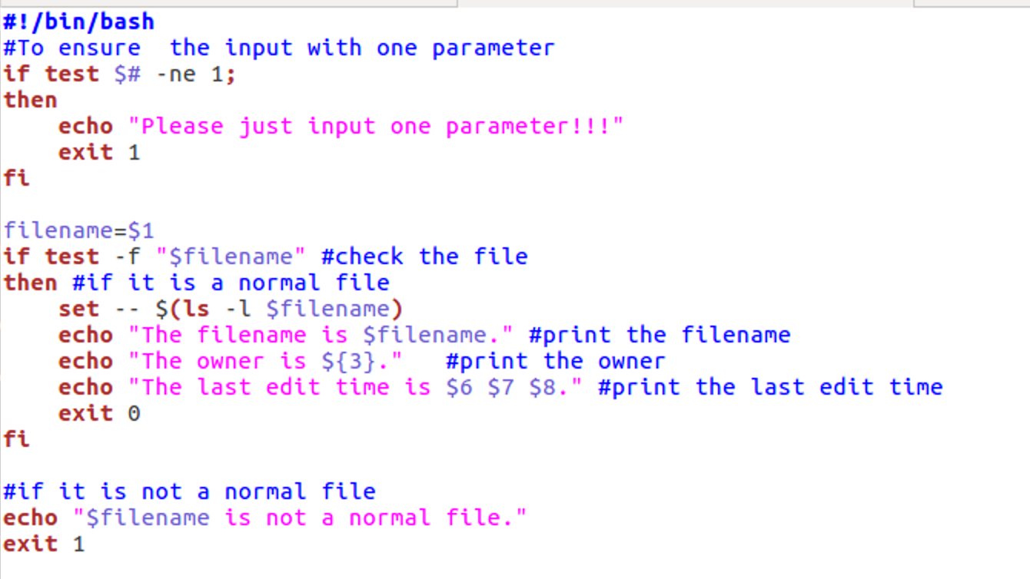
- （15分）编写shell程序，统计指定目录下的普通文件、子目录及可执行文件的数目，统计该目录下所有普通文件字节数总和，目录的路径名字由参数传入。
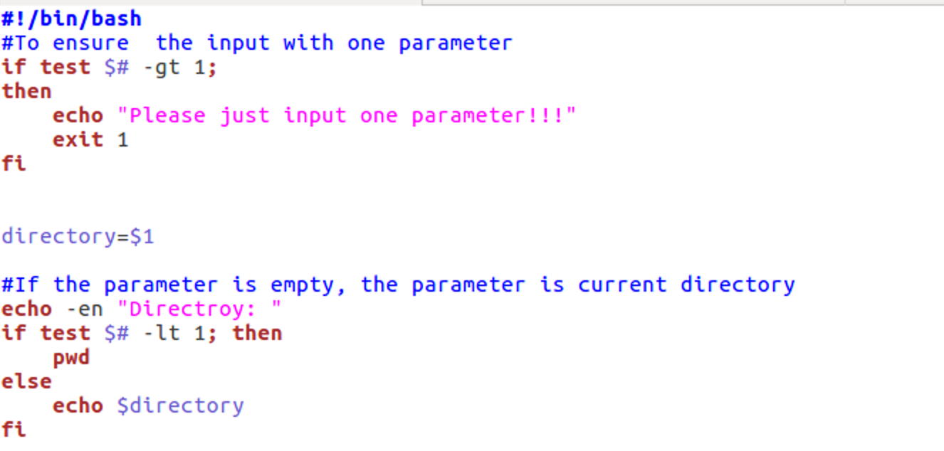
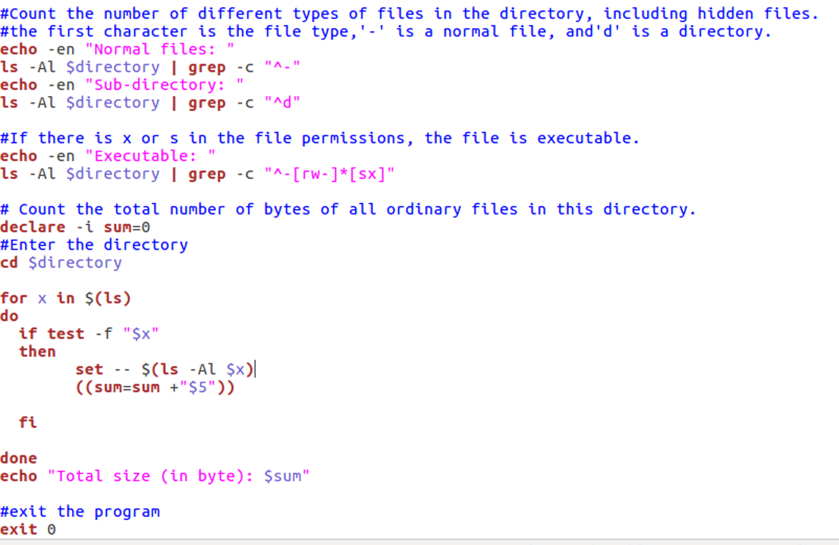
- （15分）编写一个shell 脚本，输入一个字符串，忽略（删除）非字母后，检测该字符串是否为回文(palindrome)。对于一个字符串，如果从前向后读和从后向前读都是同一个字符串，则称之为回文串。例如，单词“mom”，“dad”和“noon”都是回文串。
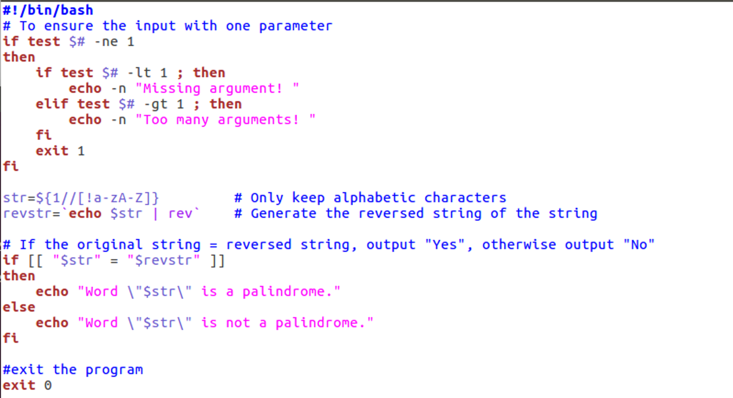

- （15分）编写一个shell脚本，把当前目录下文件大小大于100K的文件全部移动到~/tmp/ 目录下。
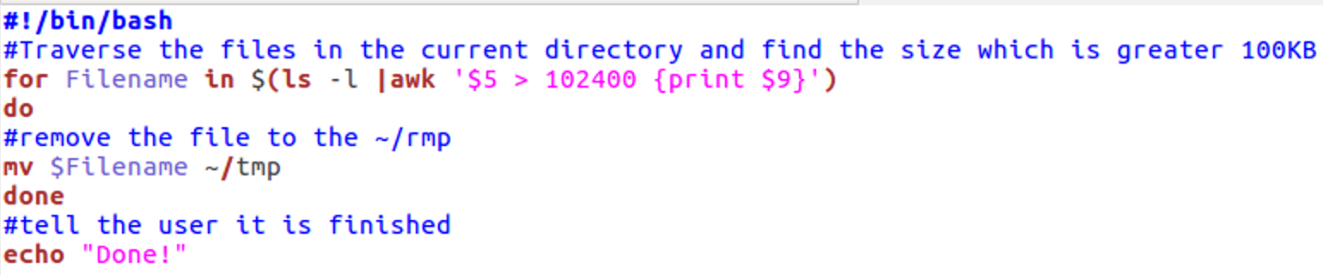

5.（30分）编写一个实现文件备份和同步的shell脚本程序dirsync。程序的参数是两个需要备份同步的目录，如:
dirsync ~\dir1 ~\dir2 # ~\dir1为源目录，~\dir2为目标目录
dirsync程序实现两个目录内的所有文件和子目录（递归所有的子目录）内容保持一致。程序基本功能如下。
- 备份功能：目标目录将使用来自源目录的最新文件，新文件和新子目录进行升级，源目录将保持不变。dirsync程序能够实现增量备份。
- 同步功能：两个方向上的旧文件都将被最新文件替换，新文件都将被双向复制。源目录被删除的文件和子目录，目标目录也要对应删除。
- 其它功能自行添加设计。
